Livrable 2

Gestion de projet



Ce document est une synthèse des démarches effectuées pour la gestion de ce projet

Jean Ricard

Alois Leroy

Alexis Gordien

Dorian Gotty Michelson

Lino Lafore

SOMMAIRE

Table des matières

1) Introduction : 2

2) Analyse du sujet et cahier des charges : 3

2.1 Analyse générale : 3

2.2 Cahier des charges : 3

2.2.1 Spécifications fonctionnelles : 3

2.3 Points de vigilance : 3

3) Gestion de projet : 4

3.1 Trello : 4

3.2 GANTT : 5

Conclusion : 6

# Introduction :

Aujourd'hui, les étudiants effectuent leurs recherches de stage en entreprise en activant leurs réseaux personnels et professionnels (LinkedIn, anciennes promotions, etc.), en postulant à des offres.

Afin de rendre cette étape de recherche de stage plus facile et pratique, il serait nécessaire de disposer d'un site web qui regroupe différentes offres de stage, et qui permettra de stocker les données des entreprises ayant déjà pris un stagiaire, ou qui en recherchent un.

Notre groupe va donc se charger de cette mission.

Ce projet est découpé en trois phases :

1. La première phase est consacrée à l'appropriation du présent cahier des charges, la composition des groupes de travail et son organisation ;
2. Une deuxième phase de modélisation (MCD) et préparation de la maquette (mockup) ;
3. Une dernière phase qui permettra la réalisation du site web (développement et base de données).

Nous allons donc dans ce premier document analyser le sujet et son cahier des charges afin de présenter une organisation et une gestion de groupe dans ce projet.

# Analyse du sujet et cahier des charges :

## 2.1 Analyse générale :

Comme nous l’avions énoncé auparavant, ce projet WEB doit développer un site permettant de regrouper toutes les offres de stages afin que les étudiants puissent rechercher des stages en fonctions des différents critères. Ce site doit être utile non seulement pour les étudiants, mais aussi pour les entreprises, les pilotes de formation et l’administrateur.

## 2.2 Cahier des charges :

Nous n’allons pas retracer toutes les spécifications fonctionnelles et techniques mais nous allons en faire une synthèse :

### 2.2.1 Spécifications fonctionnelles :

Ce site propose une première phase d’authentification. En effet, les différents utilisateurs sont l’administrateur, les pilotes de promotions et les étudiants. Chaque profil à des droits différents.

Le site doit permettre la gestion des entreprises (rechercher, ajouter, supprimer, modifier, évaluer, invisibiliser des étudiants et ajouter des statistiques)

Il doit aussi permettre la gestion des offres des stage (rechercher, ajouter, modifier, supprimer, statistiques)

Il doit gérer les pilotes de promotions (rechercher, ajouter, modifier et supprimer)

La gestion des étudiants (rechercher, ajouter, modifier, supprimer et statistiques)

La gestion des candidatures est aussi très intéressante : elle permet à un étudiant d’ajouter une candidature à sa « wish-list », de la retirer, de postuler à une offre et d’informer l’organisation qu’une candidature a été déposée.

De plus, le site web doit pouvoir se transformer en application mobile en utilisant le PWA.

## 2.3 Points de vigilance :

Mock up : faire en sorte que le site puisse fournir toutes les fonctionnalités différentes tout en ayant une facilité d’utilisation.

Base de données : fournir une base de données qui peux stocker les données que nous souhaitons ainsi que gérer les interactions avec les utilisateurs.

Gérer les interactions avec les utilisateurs.

# Gestion de projet :

## 3.1 Trello :

Un outil très utile pour la gestion des tâches dans un projet : Trello.

Trello est une application WEB permettant entre autres à des groupes de projets de gérer toutes les tâches à faire. Avec Trello, nous pouvons regroupe des types de tâches, les dates d’échéances, les membres qui doivent effectuer les tâches précises etc… Voici la répartition de nos tâches pour cette première partie :

## 3.2 GANTT :

Nous avons créé un diagramme de Gantt sur Monday pour planifier le développement de l'application web pour les stages. Ce diagramme permet de visualiser les différentes tâches du projet et leur durée estimée. Cela aide à mieux comprendre le déroulement du projet, les échéances et les ressources nécessaires. En utilisant un diagramme de Gantt, nous pouvons également suivre l'avancement du projet et faire des ajustements si nécessaire pour rester sur la bonne voie. Cela nous permet de travailler de manière efficace et de respecter les échéances définies dans le cahier des charges. Le diagramme de Gantt nous aide à mieux comprendre et gérer le développement de l'application web, en veillant à ce que toutes les fonctionnalités attendues soient implémentées en respectant les bonnes pratiques et la conformité légale.

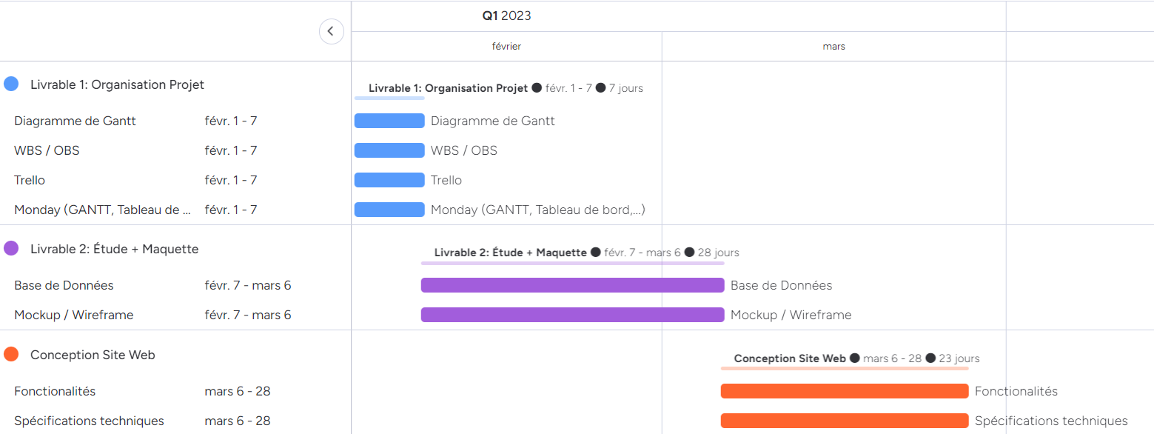

# Conclusion :

Ce premier document décrit notre organisation pour gérer ce projet. Il est important de rappeler que dans chaque projet, l’organisation du groupe ne doit jamais être négligée, surtout pour des projets prenant de plus en plus d’ampleur et demandant plus de connectivité entre les différents acteurs du projet.

Dans le prochain document, nous décrirons la modélisation et les premières phases de travail sur le site web.